157俄罗斯技术：
激光工艺及成套设备

俄科技院莫斯科公司从1972年就一直从事配备有SFUR共振器的气体(CO²)激光的研究, 其功率可从1.0千瓦达到15千瓦。我们所推荐的这种激光是世界上唯一能产生接近于TEM00-мода)的高质量大功率（超过5千瓦）射线的激光。该系列的激光工艺，显示出了很高的安全性，经济性，可以在工业生产条件下应用。在该激光的基础上研制了各种用途的自动激光工艺成套设备（ALTK）。ALTK可以应用于以下企业的工业生产中，如核能、汽车、机械制造、电工技术及其它领域。
激光成套设备的组成：
功率为1.5-15千瓦的激光；
工作区域为1.5×2m,2.5×6m及其它规格的工艺操作台;
进行热处理、焊接及其它操作的机械手。
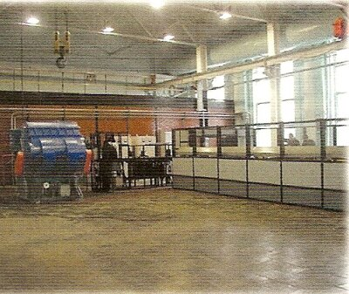
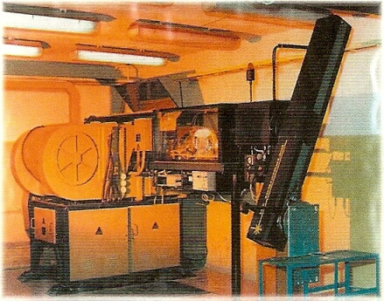
我们公司掌握的工业激光工艺可以进行：
·板材切割
·炼制合金
·涂抹高效履层
·电镀
·焊接
·熔焊
·热处理
·刻板
5千瓦的АЛТК切割设备
1.5千瓦的АЛТК焊接设备

激光切割板材
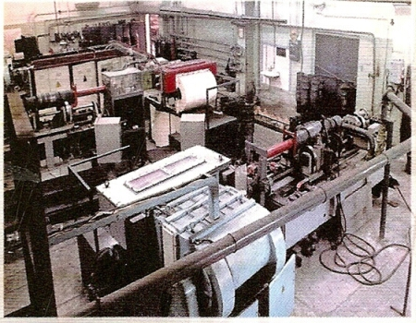
加工材料包括：金属、原木、塑料、橡胶石棉板、玻璃、陶瓷及其它。
切割0.3-50mm厚的钢板速度为50-0.5m/分。
激光焊接
激光焊接工艺可使加工件在焊接时受到的热作用达到最小，运用不间
断激光射线可对任何形状的加工件进行间断焊缝和连续焊缝的焊接。
高速焊接，单位长度焊缝的能耗小，高质量的焊缝无需再进行进一步
的加工，这些都决定了激光焊接的高效性。
激光热处理
激光淬火工艺主要用于制作自动刃磨工具，对发动机汽缸套筒进行淬火。
用于柴油发动机汽缸套筒淬火的1.5千瓦АЛТК
激光热处理还可以与机械加工配套用于轧机轧辊磨损表面的复原。
激光粉熔焊
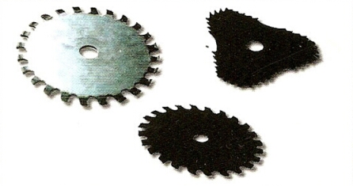
激光熔焊工艺可用于制作带有高强度切刃的切割工具。切割工具的制作
工艺包括：构形钢材料的工具外壳的预先热处理，硬度履层（10mm以
下）的熔焊，用激光射线将切割工具制作成所需形状。焊着层的硬度可
达到66-77HRC。
应用领域
我们的专家发明的激光成套设备目前正在俄罗斯和独联体国家的许多大
企业的工厂中应用。
※“新西伯利亚HII化工机械”公司（板材裁切、熔焊、淬火及刻板）
※新西伯利亚市的“电力西伯利亚”公司（板材裁切，包括制造电力设备
用的电工钢 的裁切）
圆盘锯

※“新西伯利亚化学浓缩物”公司（厚度20mm以下的不锈钢板材的切割和焊接）
※新库兹涅斯克市的“西西伯利亚冶金联合公司”（板材切割、激光粉熔焊、淬火）
※哈尔科夫市汽车制造厂（柴油发动机汽缸套筒的热硬化处理）
※契尔契克市汽车制造厂（高压罗盘液缸的管式配电板与管子的焊接）

合作方式：为中方供货；在俄专利基础上建立中国境内合资公司。

联系方式：
俄罗斯驻华商务代表处业务部门
北京电话： (010) 65322201 传真: (010) 65325398
电子邮箱：russchinatrade@gmail.com
网站：www.russchinatrade.ru

